GÉNÉRALITÉS
Permet de tester:
- le câblage (correct, ligne ouverte, ligne en court-circuit ou défaut terre),
- la position physique de DAS (PA, PI ou PS) ou sirènes ou,
- le fonctionnement de DAS ou sirènes (alimentation par alim externe 24 ou 48VDC selon le dispositif)
raccordés sur un matériel déporté ou satellite (MD8V, MD4V, SAT5, DAS CP) d'un CMSI (gamme ACTIVACOM ou TEN5 CMSI).

RACCORDEMENTS
Se connecte par un connecteur 6 points à la place du matériel déporté ou satellite et se raccorde sur les lignes de télécommande (bornes 1 et 2), contrôle de position début de course (bornes 3 et 4) et contrôle de position fin de course (bornes 5 et 6).
Est alimenté par une pile ou un accumulateur interne de 9V type 6F22.
Possède une borne d'entrée pour la liaison terre de l'installation (ex : chemin de câble)
Possède un connecteur de raccordement 2points pour une alimentation externe 24V ou 48VDC de commande du DAS (ou sirènes)
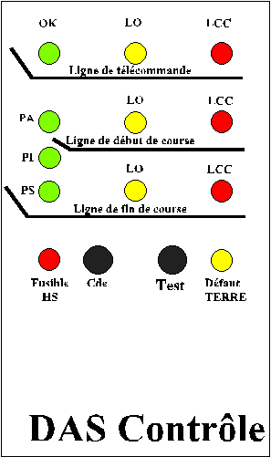

ACTIONS / SIGNALISATIONS

ÉTAT / VISUALISATION |  | Ligne de  télécommande |  |  | POSITION |  |  | Ligne de début de course |  | Ligne de fin de course |  | Fusible | Défaut | Note
LIBELLÉ VOYANT |  | OK | LO | LCC | PA | PI | PS | LO | LCC | LO | LCC | HS | terre
COULEUR VOYANT |  | V | J | R | V | V | V | J | R | J | R | R | J
Mise sous tension,  appui B.P. TEST |  |  |  |  |  |  |  |  |  |  |  |  |  | 1
Câblage | Position DAS
correct | Attente | X |  |  | X
correct | Interméd. | X |  |  |  | X
correct | Sécurité | X |  |  |  |  | X
Ligne télécommande  ouverte |  |  | X
Ligne en court-circuit |  |  |  | X
Ligne début course ouverte |  |  |  |  |  |  |  | X
Ligne en court-circuit |  |  |  |  |  |  |  |  | X
Ligne fin de course ouverte |  |  |  |  |  |  |  |  |  | X
Ligne en court-circuit |  |  |  |  |  |  |  |  |  |  | X
DAS alimenté ET,
Appui B.P. commande
- SI Fusible boîtier test HS |  |  |  |  |  |  |  |  |  |  |  | X
- SI fusible correct (par ordre chronologique) |  |  |  |  | 1 | 2 | 3
Raccordement Borne terre boîtier test à la terre de l'installation
Puis action B.P. Test
- 1 ère solution |  | X |  |  |  |  |  |  |  |  |  |  | X | 2
- 2 eme solution |  |  | X |  |  |  |  |  |  |  |  |  |  | 3
- 3 eme solution |  |  |  |  |  |  |  | X |  |  |  |  |  | 4
- 4 eme solution |  |  |  |  |  |  |  |  |  | X |  |  |  | 5

Note 1 : Ce tableau concerne les DAS à 2 contacts (1 DC et 1 FC).
Note 2 : Un des conducteurs borne 2, 4 ou 6 est à la terre. Procéder à la remise en état.
Note 3 : Le conducteur borne 1 est à la terre. Procéder à la remise en état.
Note 4 : Le conducteur borne 3 est à la terre. Procéder à la remise en état.
Note 5 : Le conducteur borne 5 est à la terre . Procéder à la remise en état.

